**Отчет**

**О проделанной работе по реализации целевой программы «Профилактика безнадзорности, беспризорности, и правонарушений среди несовершеннолетних» МКОУ «Нижнеказанищенская СОШ №2»**

**имени Наби Ханмурзаеваза за (4-квартал) 2017-2018 год.**

|  |  |  |  |  |  |  |  |
| --- | --- | --- | --- | --- | --- | --- | --- |
| № | **Наименование мероприятий** | **Тема** | Класс. | Кол-во уч-ся. | **Гости** | **Ответственные** | Дата |
| 1 | Мероприятие (спортивное) | «Здоровый образ жизни» | 5-6кл | 46 |  | Бамматов К.М. | 19.10.17г |
| 2 | Классный час | «Подросток и правонарушение » | 5- кл. | 58 | Зам.дир.по ВР. Магомедова Р.Г. | Хамаева Д.М. | 14.10.17г. |
| 3 | Беседа с родителями Идрисова И. | «Трудновоспитуемые дети» | 6кл | 1 |  | Социолог  Касимова Х.И. | 24.10.17г |
| 4 | Беседа (профилактическая) | «Курение вредно для здоровья» | 5-7кл | 80 |  | Психолог – Альбориева Д. К. | 26.11.17г |

**Анализ**

**О проделанной работе по реализации целевой программы «Профилактика безнадзорности, беспризорности, и правонарушений среди несовершеннолетних» МКОУ «Нижнеказанищенская СОШ №2»**

**Имени Наби Ханмурзаева за (4-квартал) 2017-2018 год.**

Было проведено мероприятие в 5-6классах на тему «Здоровый образ жизни»19.10.17г (спортивные соревнования )физруком школы –Бамматовым К.М. Присутствовали на мероприятии, учителя физкультуры- Бамматова Г.Н. Мероприятие прошло очень организовано. Дети были очень рады таким интересным занятиям. Спорт – это здоровье. В здоровом теле – здоровый дух, - как говорится в народной пословице.

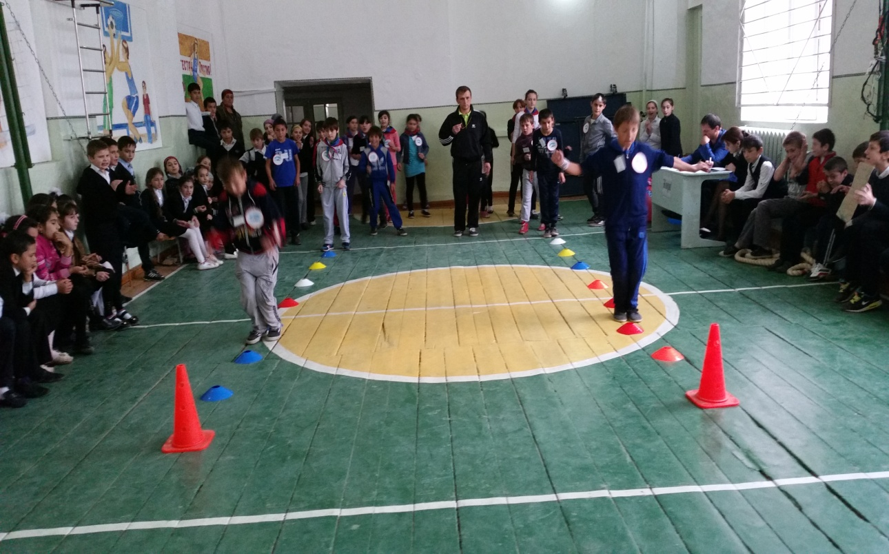  
Спортивные соревнования и состязания в 5-6 классах. 19.10.17г.